新 书 推 荐

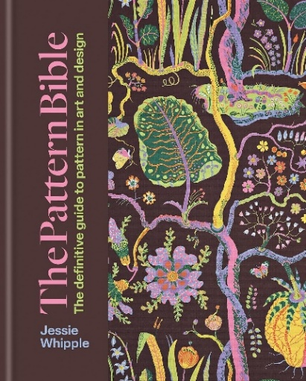
中文书名：《图案圣经：艺术与设计纹样终极指南》
英文书名：THE PATTERN BIBLE: The definitive guide to pattern in art and design
作 者：Jessie Whipple
出 版 社：Octopus
代理公司：Marco Rodino Agency/ANA/Jessica
页 数：320页
出版时间：2027年2月
代理地区：中国大陆、台湾
审读资料：电子稿
类 型：艺术研究

卖点：

- 同类作品：伊丽莎白·威尔海德（Elizabeth Wilhide）的《图案设计》（Pattern Design）仅在英国就售出了5000册，而苏珊·梅勒（Susan Meller）的《纹样设计》（Textile Designs）和《V&A图案资料集》（V&A Sourcebook of Pattern）在同一地区各售出了3000册。

- 畅销的圣经格式：《色彩圣经》（The Colour Bible，2021）在英国/海外市场已售出5.1万册，而《平面设计圣经》（The Graphic Design Bible，2024）已售出4.2万册。《漫画圣经》（The Manga Bible）于2026年3月出版，已经确认会被翻译成6种语言。

- 图案成为热点：Apartment Therapy网站的年度家居设计状况调查预测，“图案游戏”将成为2026年及以后的室内设计趋势。

- 专家作者：杰西·惠普尔（Jessie Whipple）是一位著名的设计师和艺术史学家，也是设计工作室Pattern People工作室的联合创始人，其客户品牌包括马克·雅可布、蔻驰、耐克、雅诗兰黛和Calvin Klein。

内容简介：

从印度错综复杂的佩斯利花纹到中东的几何图案和东亚的花卉图案，《图案圣经》带领读者踏上了穿越几个世纪和各大洲的壮美旅程，揭示了世界上一些最具标志性的图案背后的迷人故事。

这本综合指南按自然、兽纹、几何和抽象图案等关键印刷主题进行分类，探讨了各类图案的起源和影响，揭示了它们是如何被贸易路线上的人口迁移和货物交换所塑造的。

对于时装设计师、室内设计师、视觉艺术家和平面设计师，以及任何对全球艺术和文化史感兴趣的人来说，《图案圣经》都是必读之作，它不仅提供了一场视觉盛宴，还提供了关于图案世界的丰富历史和文化见解。

作者简介：

杰西·惠普尔（Jessie Whipple）是一名创意和艺术史学家，一直被图案的复杂之美和蕴含的象征力量所吸引。她是Pattern People工作室的联合创始人，这是一家备受赞誉的设计工作室，其富有表现力的沉浸式插图作品已被制作成壁纸、纺织品、壁画和定制印刷品，为时尚、美容、室内和酒店业的国际客户提供服务。她的作品已在众多出版物上发表，并作为Adobe MAX的特邀演讲嘉宾分享了她的专业知识。杰西拥有中央圣艺术与设计学院的传播设计硕士学位。更多信息可见www.patternpeople.com，patternpeople.substack.com。

内页样张：

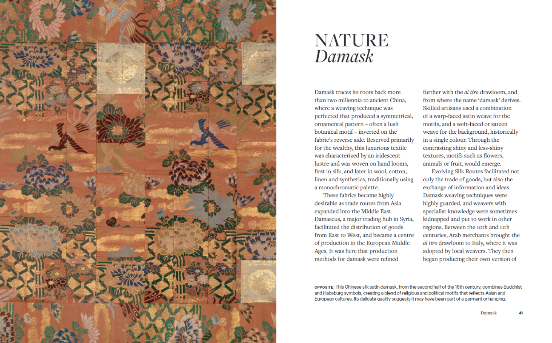
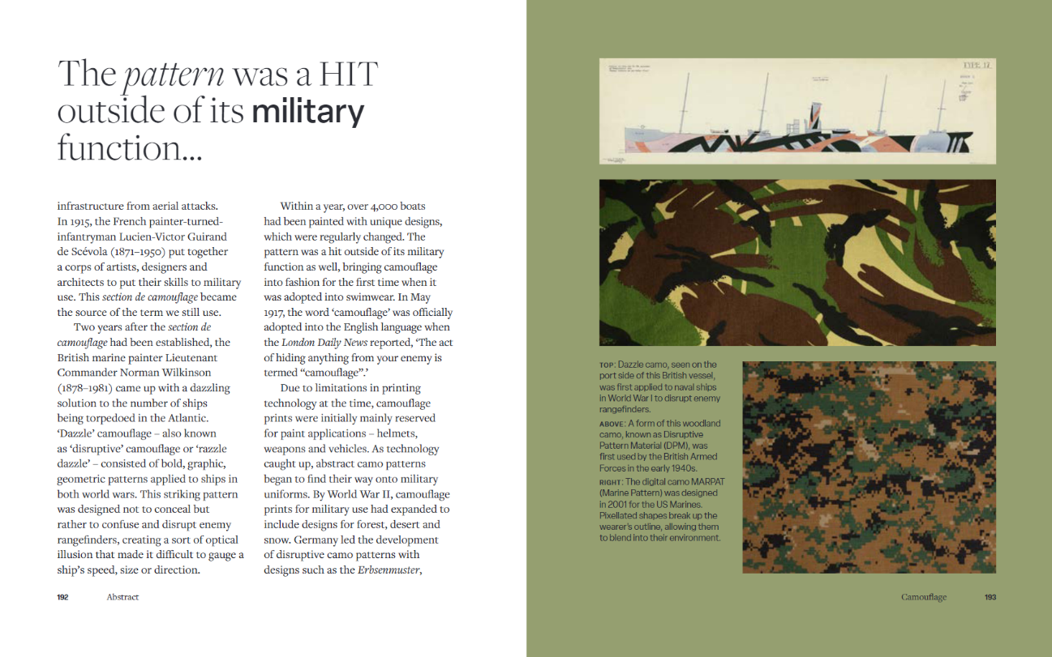

《图案圣经：艺术与设计纹样终极指南》

引言
图案家族

第一章：自然：诠释生命
第二章：动物：荒野的记号
第三章：几何：形式和作用
第四章：抽象：现代表达
第五章：区域：文化遗产
第六章：交流：标志、标语和场景

术语表
参考文献
索引
图片来源
作者简介和致谢

感谢您的阅读！
请将反馈信息发至：版权负责人
Email：Rights@nurnberg.com.cn
安德鲁·纳伯格联合国际有限公司北京代表处
北京市海淀区中关村大街甲59号中国人民大学文化大厦1705室, 邮编：100872
电话：010-82504106
公司网址：http://www.nurnberg.com.cn
书目下载：http://www.nurnberg.com.cn/booklist_zh/list.aspx
书讯浏览：http://www.nurnberg.com.cn/book/book.aspx
视频推荐：http://www.nurnberg.com.cn/video/video.aspx
豆瓣小站：http://site.douban.com/110577/
新浪微博：安德鲁纳伯格公司的微博_微博 (weibo.com)
小 红 书：“安德鲁读书”， “安德鲁童书”
微信订阅号：ANABJ2002


